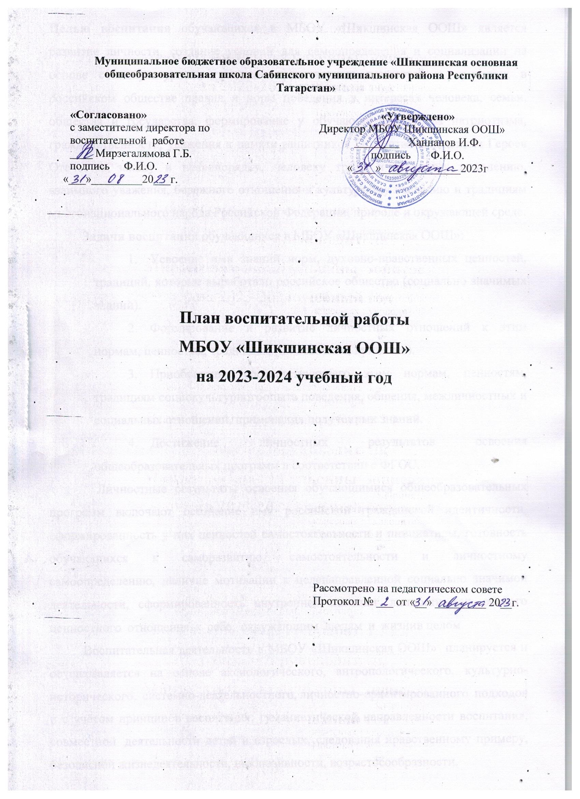

КАЛЕНДАРНЫЙ ПЛАН ВОСПИТАТЕЛЬНОЙ РАБОТЫ НА 2023-2024 УЧЕБНЫЙ ГОД
Основная школа (5-9 классы)
2023 год - Год педагога и наставника
2018-2027 гг. - Десятилетие детства в Российской Федерации
2022-2031 гг. - Десятилетие науки и технологий
Модуль «Основные школьные дела»
Дела |  | Классы |  |  |  |  | Дата |  |  | Ответственные
Общешкольная линейка, посвященная  «Первому звонку – 2023 года» |  | 5-9 |  |  |  |  | 1 сентября |  |  | Замдиректора по ВР, педагог организатор
Классный час «Россия, устремленная в будущее» |  | 5-9 |  |  |  |  | 1 сентября |  |  | Классные руководители
Подъем Флага РФ и исполнение Гимна РФ |  | 5-9 |  |  |  |  | Каждый понедельник |  |  | Замдиректора по ВР Педагог организатор
Акция, посвященная окончанию 2 мировой войны «Голубь мира» |  | 5-8 |  |  |  |  | 4 сентября |  |  | Классные руководители
Школьный этап сдачи норм ГТО |  | 5-9 |  |  |  |  | Сентябрь- декабрь |  |  | Учителя физкультуры
Школьные соревнования по футболу |  | 5-9 |  |  |  |  | 2-4 октября |  |  | Учителя физкультуры
Школьные соревнования по баскетболу |  | 5-9 |  |  |  |  | 10-13 октября |  |  | Учителя физкультуры
«Разговоры о важном» |  | 5-9 |  |  |  |  | Каждый понедельник |  |  | Классные руководители
Праздник осени |  | 5-9 |  |  |  |  | 27 сентября |  |  | Педагог организатор, классные руководители
Новогодние Ёлки |  | 5-9 |  |  |  |  | декабрь |  |  | Зам. директора по ВР Педагог организатор, классные руководители
Конкурс чтецов «Живая классика» |  | 5-9 |  |  |  |  | 14 февраля |  |  | Учителя литературы
Акция «Свеча в окне» |  | 5-9 |  |  |  |  | 27 января |  |  | Актив РДДМ
Фестиваль агитбригад по ПДД |  | 5-6 |  |  |  |  | Январь |  |  | педагог-организатор
Участие в Районном Зимнем Фестивале ГТО |  | 5-9 |  |  |  |  | Февраль |  |  | Учителя физкультуры
Месячник военно-патриотической |  | 5-9 |  |  |  |  |  |  |  | Зам. директора по ВР
работы (по отдельному Плану): |  |  |  |  |  |  |  |  |  | Классные руководители
«Смотр строя и песни» |  |  |  |  |  |  | Февраль |  |  | Учитель ОБЖ
«Фестиваль патриотической песни» |  |  |  |  |  |  |  |  |  | Учитель музыки
 |  |  |  |  |  |  |  |  |  | Учителя физкультуры
Акция «Письма солдату», сбор помощи военнослужащим |  | 5-9 |  |  |  |  | В течение года |  |  | Классные руководители, педагог организатор
Линейка «Последний звонок -2024» |  | 5-9 |  |  |  |  | 25 мая |  |  | Замдиректора по ВР
Итоговые классные часы |  | 5-8 |  |  |  |  | 23-30 мая |  |  | Классные руководители
Модуль «Классное руководство»
(согласно индивидуальным планам классных руководителей)
Заседание МО классных рук-ей |  |  | 5-9 |  |  | 30 августа, ноябрь, март, май |  |  | Замдиректора по ВР, руководитель МО
Планирование воспитательной работы классов на 2023-2024 учебный год |  |  | 5-9 |  |  | До 15 сентября |  |  | Классные руководители
Планирование Индивидуальной работы с учащимися: Активом, «Группой риска»,  «ВШК», «ОВЗ» |  |  | 5-9 |  |  | До 20 сентября |  |  | Классные руководители
Проведение курса «Россия –мои горизонты» |  |  | 5-9 |  |  | Еженедельно по субботам |  |  | Классные руководители
Организация занятости учащихся во  внеурочное время в кружках, секциях, клубах и ДОП (Навигатор) |  |  | 5-9 |  |  | До 15 Сентября |  |  | Замдиректора по ВР  Классные руководители
Проведение социометрии в классе |  |  | 5-9 |  |  | До 15 сентября |  |  | Классные руководители
Оформление классных уголков |  |  | 5-9 |  |  | До 15 сентября |  |  | Классные руководители
Проверка планирования воспитательной  работы с классами на 2023-2024 учебный год |  |  | 5-9 |  |  | с 16 сентября |  |  | Замдиректора по ВР
Педсовет по воспитательной работе |  |  | 5-9 |  |  | март |  |  | Замдиректора по ВР
Прогноз летней занятости учащихся |  |  | 5-9 |  |  | Апрель |  |  | Классные руководители
Сбор информации о кандидатах на стенд  «Гордость школы» |  |  | 5-9 |  |  | До 25 мая |  |  | Зам. директора по ВР
Анализ ВР с классом за уч. год |  |  | 5-9 |  |  | До 10 июня |  |  | Классные руководители
Организация летней занятости учащихся |  |  | 5-9 |  |  | Май-июнь |  |  | Классные руководители
Модуль «Внеурочная деятельность»
(согласно утвержденному расписанию внеурочной деятельности)
Название курса внеурочной деятельности |  |  | Классы |  |  | Кол-во часов в неделю |  |  | Руководитель
«Разговоры о важном» |  |  | 5-9 |  |  | 1 |  |  | Классные руководители
«Россия- мои горизонты» |  |  | 5-9 |  |  | 1 |  |  | Классные руководители
 | Модуль «Школьный урок»
(согласно индивидуальным планам работы учителей-предметников)
Дела, события, мероприятия |  |  |  | Классы | Сроки |  |  | Ответственные
Включение в рабочие программы учебных предметов, курсов, модулей тематики в соответствии с календарным планом воспитательной работы. |  |  |  | 5-9 | Август |  |  | Учителя предметники
Побуждение обучающихся соблюдать нормы поведения, правила общения со сверстниками и педагогическими работниками. |  |  |  | 5-9 | В течение учебного года |  |  | Классный руководитель Учителя-предметники
Организация наставничества успевающих обучающихся над неуспевающими. |  |  |  | 5-9 | В течение учебного года |  |  | Учителя-предметники
Инициирование и поддержка исследовательской деятельности школьников в рамках реализации ими индивидуальных и групповых исследовательских проектов. |  |  |  | 5-9 | В течение учебного года |  |  | Учителя-предметники
Подбор соответствующего содержания уроков, заданий, вспомогательных материалов, проблемных ситуаций для обсуждений. |  |  |  | 5-9 | В течение учебного года |  |  | Учителя-предметники
Сопровождение подготовки групповых и индивидуальных проектов. |  |  |  | 5-9 | В течение учебного года |  |  | Учителя-предметники
Организация участия обучающихся в дистанционных интеллектуальных играх. |  |  |  | 5-9 | В течение учебного года |  |  | Учителя-предметники
220 лет со дня рождения Ф. Тютчева. |  |  |  | 5-9 | 05.12 |  |  | Учителя русского языка
Международная просветительско-патриотическая акция «Диктант Победы». |  |  |  | 5-9 | Апрель |  |  | Классные руководители
95 лет со дня рождения Евгения Светланова, советского дирижера, композитора. |  |  |  | 5-8 | 06.09 |  |  | Учитель музыки
Международный день музыки. |  |  |  | 5-8 | 01.10 |  |  | Учитель музыки
180 лет со дня рождения Г.И. Успенского. |  |  |  | 5-9 | 25.10 |  |  | Учителя русского языка
445 лет со дня рождения Дмитрия Пожарского, князя, русского государственного деятеля. |  |  |  | 5-9 | 01.11 |  |  | Учитель истории
205 лет со дня рождения И.С. Тургенева. |  |  |  | 5-9 | 09.11 |  |  | Учителя русского языка
135 лет со дня рождения А.Н. Туполева, советского авиаконструктора. |  |  |  | 5-9 | 10.11 |  |  | Учитель физики
110 лет со дня рождения Виктора Драгунского, советского писателя. |  |  |  | 5-9 | 30.11 |  |  | Учитель русского языка
День прав человека. |  |  |  | 5-9 | 10.12 |  |  | Учитель истории
120 лет со дня рождения Аркадия Петровича Гайдара (Голикова). |  |  |  | 5-9 | 22.01 |  |  | Учителя литературы
145 лет со дня рождения Павла Петровича Бажова. |  |  |  | 5-9 | 27.12 |  |  | Учитель русского языка
День памяти А.С. Пушкина. |  |  |  | 5-9 | 10.02 |  |  | Учитель русского языка
100 лет со дня рождения Героя Советского Союза, кавалера ордена Ленина Александра Матвеевича Матросова. |  |  |  | 5-9 | 05.02 |  |  | Учитель истории
190 лет со дня рождения русского химика Дмитрия Ивановича Менделеева. |  |  |  | 5-9 | 08.02 |  |  | Учитель химии
90 лет со дня рождения российского композитора Евгения Павловича Крылатова. |  |  |  | 5-8 | 23.02 |  |  | Учитель музыки
190 лет со дня рождения русского мецената, собирателя живописи Сергея Михайловича Третьякова. |  |  |  | 5-7 | 03.03 |  |  | Учитель изобразительного искусства
90 лет со дня рождения лётчика-космонавта СССР Юрия Алексеевича Гагарина. |  |  |  | 5-9 | 09.03 |  |  | Учитель гографии
Международный день памятников и исторических мест |  |  |  | 5-9 | 18.04 |  |  | Учитель истории
Всемирный день Земли. |  |  |  | 5-9 | 22.04 |  |  | Учитель биологии

Модуль «Работа с родителями (законными представителями)»
Дела, события, мероприятия |  | Классы |  | Дата |  | Ответственные
Взаимодействие с социально-педагогической службой школы |  | 5-9 |  | Сентябрь - май |  | Классные руководители
Родительские собрания - Даты и темы планируете для своего класса на год! |  | 5-9 |  | в четверть 1 раз |  | Классные руководители
Раздел «Информация для родителей» на сайте школы: по социальным вопросам, профориентации, безопасности, психологического благополучия, профилактики вредных привычек и правонарушений и т.д. |  | 5-9 |  | В течение года |  | заместитель директора по ВР
Индивидуальная работа с семьями: в трудной жизненной ситуации, малообеспеченными и  многодетными, «Группы риска» |  | 5-9 |  | В течение года |  | Классные руководители социальный педагог
Работа с родителями по организации горячего питания |  | 5-9 |  | Сентябрь - май |  | Классные руководители
Мониторинг удовлетворённости образовательным и воспитательным процессом |  | 5-9 |  | В течение года |  | Администрация школы
Модуль «Самоуправление»
Дела | Класс |  | Дата |  | Ответственные
Организация дежурства по школе | 5-9 |  | В течение года |  | Классные руководители
День школьного самоуправления | 5-9 |  | октябрь |  | РДДМ
Работа классных ученических активов. | 5-9 |  | В течение  учебного года |  | Классные  руководители
Торжественные посвящения в участники РДДМ. | 7-9 |  | В течение  учебного года,  1 раз в четверть |  | Заместитель директора по ВР Педагог организатор
Акция «Твой внешний вид – твоя визитная карточка». | 5-9 |  | 1 раз в месяц |  | Заместитель директора по ВР
Мероприятия в рамках деятельности РДДМ. | 5-9 |  | В течение  учебного года |  | Заместитель директора по ВР Педагог организатор, классные руководители
Организация дежурства по классу | 5-9 |  | В течение года |  | Актив класса
Совет Актива РДДМ | 5-9 |  | 1 раз в месяц |  | Педагог-организатор
Участие во Всероссийских, Региональных, Муниципальных проектах, Акциях, мероприятиях | 5-9 |  | По плану РДДМ |  | Актив РДДМ  Педагог-организатор

Модуль «Профилактика и безопасность»
Дела, события, мероприятия |  | Классы | Дата | Ответственные
Беседы о правилах ПДД, ППБ, правилах поведения учащихся в школе, общественных местах. Вводные инструктажи. |  | 5-9 | 4-9 сентября | Классные руководители
Учебная эвакуация |  | 5-9 | Начало сентября | Директор школы  классные руководители
«15 минут о безопасности» Даты и темы планируете для своего класса на год! |  | 5-9 | Каждый день | Классные руководители
Профилактическая акция  «Здоровье- твое богатство!» |  | 5-9 | Сентябрь | Замдиректора по ВР
Неделя профилактики ДТП  Встречи сотрудников ГИБДД с учащимися, беседы по ПДД,  составление учащимися Схемы безопасного пути «Дом-школа-дом» |  | 5-7 | 2-8  сентября | Педагог организатор  классные руководители
Совет профилактики правонарушений |  | 5-9 | 1 раз в четверть | Зам.директора по ВР
Беседы по безопасности учащихся в период осенних каникул |  | 5-9 | Конец 1 четверти | Классные руководители
Неделя правовых знаний |  | 5-9 | 13-20 ноября | Классные руководители учитель истории и обществознания
Беседы по пожарной безопасности, правилах безопасности на водоемах в зимний период, поведение на школьных Елках. |  | 5-9 | Конец  2четверти | Классные руководители
Единый день профилактики |  | 5-9 | Декабрь  март | Зам.директора по ВР
Беседы с учащимися по правилам безопасности в период весенних каникул и «Осторожно, гололед» |  | 5-9 | Конец  3 четверти | Классные руководители
Декада по профилактики ДТП |  | 5-9 | Май | Педагог организатор
Включение обучающихся в деятельность, альтернативную девиантному поведению. |  | 5-9 | В течение  учебного года | Классные  руководители
Мониторинг деструктивных проявлений обучающихся, включающий мониторинг страниц обучающихся в соц. сети ВК. |  | 5-9 | В течение  учебного года (ежемесячно) | Классные  руководители
Организация психолого-педагогического просвещения родителей (законных представителей). |  | 5-9 | В течение  учебного года | Классные  руководители
Деятельность отряда ЮИД (по отдельному плану). |  | 6 | В течение  учебного года | Преподаватель-организатор ОБЖ
Мероприятия в рамках деятельности социально-психологической службы (по отдельному плану). |  | 5-9 | В течение  учебного года | СПС
Мероприятия с участием сотрудников ГИБДД , ОМВД, ПДН России (в рамках плана межведомственного взаимодействия). |  | 5-9 | В течение  учебного года | Зам. директора  по ВР
Индивидуальная работа с обучающимися и их родителями (законными представителями) в рамках работы Совета профилактики. |  | 5-9 | В течение  учебного года,  1 раз в месяц | Зам. директора  по ВР
Беседы, посвящённые правилам пожарной безопасности, поведения в лесу – угроза возникновения лесных пожаров |  | 5-9 | Май | Классные руководители
Правила безопасного поведения на летних каникулах. Инструктажи по ПДД, ППБ,  поведение на ж/д транспорте, на водоемах в летний период и т.п. |  | 5-9 | Конец  4 четверти | Классные руководители
Модуль «Организация предметно-пространственной среды»
Дела, события, мероприятия |  | Классы | Дата | Ответственные
Оформление классных уголков |  | 5-9 | До 15  сентября | Классные руководители
Выставка плакатов «Мы за ЗОЖ»  формат А3 |  | 5-9 | с 12 сентября | Педагог-организатор
Тематические выставки в школьной библиотеке |  | 5-9 | В течение года | Заведующий библиотекой
Выставка Новогодних плакатов, формат А3 |  | 5-9 | с 1 декабря | Педагог-организатор
Новогоднее оформление кабинетов |  | 5-9 | с 10 декабря | Классные руководители
Тематическое оформление фойе, коридор школы |  | 5-9 | В течение года | Педагог-организатор
Выставка информационного плаката «Герои нашего времени», формат А3 |  | 5-9 | С 15 января | Педагог-организатор
Выставка фотоколлажей «МЫ – в  «Движении первых!»», формат А3 |  | 5-9 | С 26 февраля | Педагог-организатор
Выставка плакатов «Мы помним- Великие  сражения ВОВ» |  | 5-9 | С 4 апреля | Педагог-организатор
Выставка фотоколлажей «Наш класс  выбирает - Траекторию здоровья» |  | 5-9 | С 11 мая | Педагог-организатор  Классные руководители
Модуль "Внешкольные мероприятия"
Внешкольные тематические мероприятия воспитательной направленности, организуемые педагогами по изучаемым в образовательной организации учебным предметам, курсам, модулям |  | 5-9 | В течение года | Классные руководители  Учителя-предметники
Экскурсии, походы выходного дня (в музей, картинную галерею, технопарк, на предприятие и другое), организуемые в классах классными руководителями, в том числе совместно с родителями (законными представителями) |  | 5-9 | В течение года | Классные руководители
Районные тематические мероприятия, фестивали, праздники, конкурсы |  | 5-9 | В течение учебного года | Классные  руководители
Модуль "Социальное партнерство"
Соц. партнер | Дела, события, мероприятия |  | Сроки | Ответственные
МБУ ДО «Центр детского творчества Сабинского муниципального района Республики Татарстан», | Участие в мероприятиях |  | В течение  учебного года | Педагог-организатор, ПДО, ЗДВР, классные руководители
МБУ ДО «Детский оздоровительно-образовательный центр Сабинского муниципального района Республики Татарстан», | Участие в мероприятиях |  | В течение  учебного года | ЗДВР, классные руководители,
МБУ "Олимп" Сабинского муниципального р района Республики Татарстан", | Участие в мероприятиях |  | В течение  учебного года | ЗДВР, классные руководители, учителя физкультуры
МБОУ ДО "Сабинская детская гимназия искусств имени Хуснуллы и Аллагияр Валиуллиных", | Участие в мероприятиях |  | В течение  учебного года | Педагог организатор, руководитель ПДО, классные руководители,.
КСК «Сабантуй» Сабинского муниципального района РТ», | Участие в мероприятиях |  | В течение  учебного года | ЗДВР, классные руководители,
МБУ «САБА – АРЕНА», | Участие в мероприятиях |  | В течение  учебного года | руководитель ШСК Галимов А.А.
ЦБ им.А.Каримуллина. МБУ «Сабинская централизованная библиотечная система» Сабинского муниципального района, | Участие в мероприятиях |  | В течение  учебного года | Классные руководители
МБУ «Сабинская централизованная сельская клубная система» (Районный дом культуры) Сабинского муниципального района РТ | Участие в мероприятиях |  | В течение  учебного года | Классные руководители
МБУ «Сабинский централизованный краеведческий музей» | Экскурсии в музей и его филиалы. |  | В течение | ЗДВР, классные руководители
Филиал Музей истории Сабинского лесного хозяйства |  |  | учебного года | ЗДВР, классные руководители
ППМС центр «Семицветик», | Участие в тренингах, мероприятих, тестированиях и тд |  | В течение  учебного года | ЗДВР, классные руководители
Газета "Саба Таңнары", | Мероприятия в рамках  деятельности РДДМ. |  | В течение  учебного года | ЗДВР, классные руководители
ТРК "Саба дулкыннары", | Участие в мероприятиях, проводимых на базе ТРК |  | В течение  учебного года | Классные руководители, педагог-организатор
Модуль «Профориентация»
Дела, события, мероприятия | Классы | Дата | Ответственные
Занятия в рамках проекта по профминимума «Россия-мои горизонты» | 6-9 | суббота | Классные руководители
Просмотр видео-уроков на сайте  «Проектория» https://proektoria.online/ | 5-9 | Раз в месяц | Классные руководители
Занятия отряда ЮИД | 6 | Среда | Руководитель отряда ЮИД
Проектная деятельность | 9 | В течение  года | Учителя-предметники
Тематические экскурсии на предприятия района | 5-9 | В течение  года | Классные руководители
Профориентационная работа по подготовке к  выбору профиля | 8-9 | В течение  года | Учителя-предметники

